*Introduzione all'elettronica digitale 001001*

**Introduzione al Simulatore di Circuiti Digitali**

Biundo Mattia 03/10/2022

**1) Schema del circuito:**

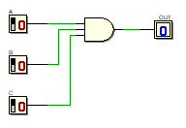

**2) Tavola di verità:**

|  |  |  |  |
| --- | --- | --- | --- |
| **A** | B | C | OUT |
| **0** | **0** | **0** | **0** |
| **0** | **0** | **1** | **0** |
| **0** | **1** | **0** | **0** |
| **0** | **1** | **1** | **0** |
| **1** | **0** | **0** | **0** |
| **1** | **0** | **1** | **0** |
| **1** | **1** | **0** | **0** |
| **1** | **1** | **1** | **1** |

**3) Diagramma Temporale**

